﻿요약

오늘 할일:

어제 하던 HW 구상 마무리 하고 input data 처리 방법 알아보기.

구매 물품 정리.

개인 일정 간트 차트 수정

(주말 동안 못한 거 마무리 하기)

input data 처리 방법:

Ubuntu 18.04로 개발환경 통일.

시리얼 통신 프로그램 선택: CoolTerm

로드셀 1개, 제품 1개인 경우 아두이노에서 센서값 출력 형식을 바꿔서 전송한 뒤 txt 파일에 저장하면 어떤 제품인지 분석 가능해 보임.

로드셀 N개당 HX711 N개 연결하면 값을 각각 받아올 수 있음.

아두이노 1개에 연결 가능한 최대 로드셀 개수? 조사해보기.

나중에 참고 :

시리얼 통신 프로그램 추천 (minicom / moserial / gtkterm, ubuntu 20.04 기준)

아두이노(Arduino) 홈 IoT 입문 - 온습도 센서 데이터 출력/저장 방법

CoolTerm tutorial & download

아두이노 3선 로드셀 1개 사용하기(hx711)

아두이노 3선 로드셀 2개 사용하기(hx711)

아두이노 로드셀 눈금조절(calibration,hx711, 3선로드셀)

﻿

오늘 할일:​

어제 하던 HW 구상 마무리 하고 input data 처리 방법 알아보기.

구매 물품 정리.

개인 일정 간트 차트 수정.

input data 처리 방법?

1. MFC 시리얼 통신 프로그램으로 PC에서 받은 input data를 DB(SQLite)로 전달?

csv(comma-separated values) 형식의 텍스트 파일을 SQLite DB 파일로 저장하는 원리.

input data를 csv 파일로 변환? 무게 값이 바뀌면 실시간으로 전송 해줘야 한다.

* MFC(마이크로소프트에서 만든 윈도 API를 C++로 둘러 싼 라이브러리) 시리얼 통신 프로그램이라 linux 환경일 경우 linux 전용 프로그램을 사용하는 게 나을 듯.
* Ubuntu 18.04로 개발환경 통일.

1. 시리얼 통신 프로그램 선택
   1. minicom

장점: 보통 기본 설치되어 있고 성능 좋음.

단점: UI가 불편(GUI없이 터미널로만 가능)

* 1. moserial

장점: 송/수신이 편하고 받은 값을 Hex(?)로 볼 수 있음. GUI 있음.

*Hex view: ASCII 값이 아닌 보내는 데이터의 실제 hex(hexadecimal) 값 볼 수 있음.

* 1. gtkterm

tx, Hex 필요 없을 때.

[시리얼 통신 프로그램 추천 (minicom / moserial / gtkterm, ubuntu 20.04 기준)](https://busyman.tistory.com/112)

* 1. CoolTerm(윈도우, 맥, 리눅스)

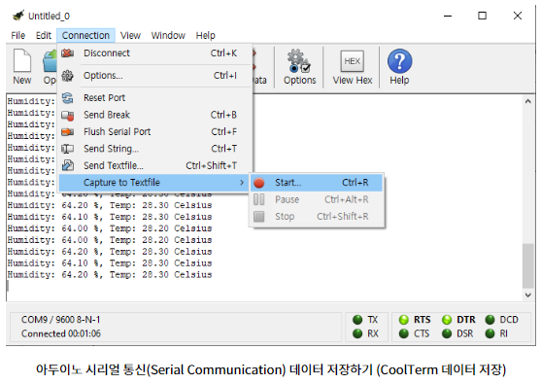

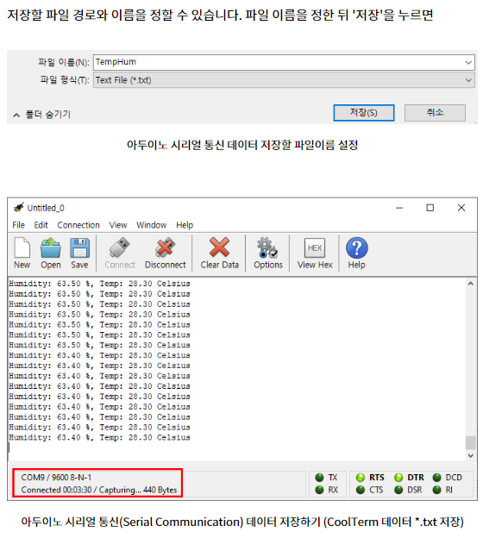



[아두이노(Arduino) 홈 IoT 입문 - 온습도 센서 데이터 출력/저장 방법](https://it-g-house.tistory.com/entry/%EC%95%84%EB%91%90%EC%9D%B4%EB%85%B8Arduino-%ED%99%88-IoT-%EC%9E%85%EB%AC%B8-%EC%98%A8%EC%8A%B5%EB%8F%84-%EB%8D%B0%EC%9D%B4%ED%84%B0-%EC%B6%9C%EB%A0%A5%ED%95%98%EA%B8%B0)

[CoolTerm tutorial & download](https://learn.sparkfun.com/tutorials/terminal-basics/coolterm-windows-mac-linux)

로드셀 1개, 제품 1개인 경우 아두이노에서 센서값 출력 형식을 바꿔서 전송한 뒤 txt 파일에 저장하면 어떤 제품인지 분석 가능해 보임.

로드셀 2개, 제품 2개의 경우는?

1. 로드셀 2개, 제품 2개인 경우 시리얼 통신에서 어떤 제품인지 구별하는 방법?

로드셀 N개당 HX711 N개 연결하면 값을 각각 받아올 수 있다.

[아두이노 3선 로드셀 1개 사용하기(hx711)](https://blog.naver.com/PostView.naver?blogId=kaska3632&logNo=222043622282&categoryNo=15&parentCategoryNo=0&viewDate=&currentPage=1&postListTopCurrentPage=&from=postList&userTopListOpen=true&userTopListCount=5&userTopListManageOpen=false&userTopListCurrentPage=1)

[아두이노 3선 로드셀 2개 사용하기(hx711)](https://blog.naver.com/PostView.naver?blogId=kaska3632&logNo=222044700527&parentCategoryNo=&categoryNo=15&viewDate=&isShowPopularPosts=false&from=postView)

[아두이노 로드셀 눈금조절(calibration,hx711, 3선로드셀)](https://blog.naver.com/PostView.naver?blogId=kaska3632&logNo=222043660593&parentCategoryNo=&categoryNo=15&viewDate=&isShowPopularPosts=false&from=postView)

1. 아두이노 1개에 연결 가능한 최대 로드셀 개수?